嘉義縣 秀林 國民 小 學
110學年度雙語國家政策－口說英語展能樂學計畫
子計畫2-1：國民中小學英語日活動成果報告表
活動名稱 | 秀林國小110學年度  英語日:Show English |  | 辦理日期 | 110年12月6日  至12月24日
辦理地點 | 秀林國小 |  | 參加人數 | 260人
成果摘要-活動內容介紹及特色說明  (列點說明) | - 辦理3-6年級英語學藝競賽。  - 每週進行晨間英語100句教學。  - 配合聖誕節製作薑餅屋、烤餅乾等活動。  - 辦理英語教師專業社群研習。
檢討或建議事項 | 事前有充份的溝通與準備能讓活動更為順暢，教學亦更能有成效。
照片說明（4-10張）
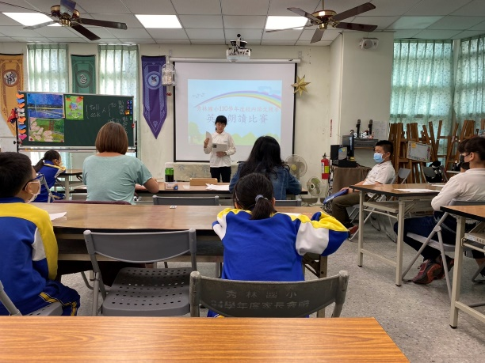 |  | 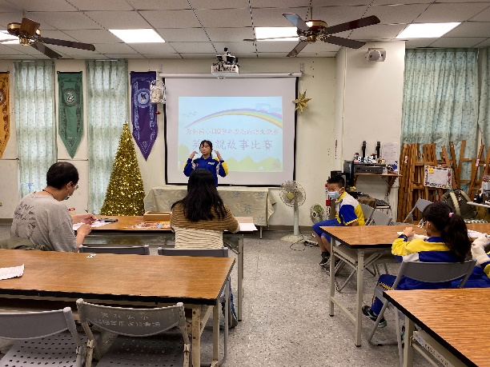
辦理三到六年級校內英語朗讀競賽 |  | 辦理三到六校內英語說故事比賽
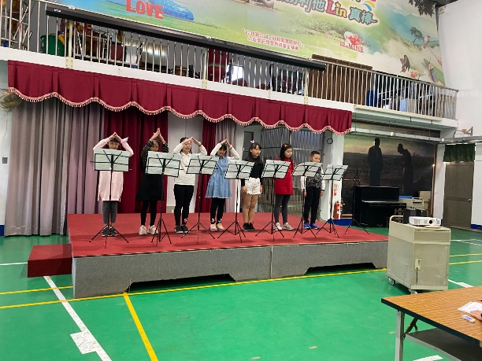 |  | 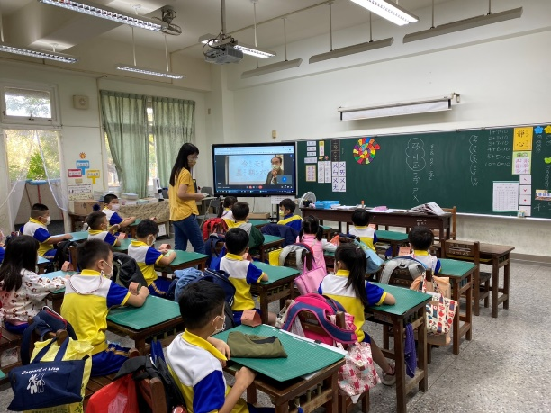
辦理四到六英語讀者劇場比賽 |  | 利用多媒體資源，進行各年級晨間英語100句練習
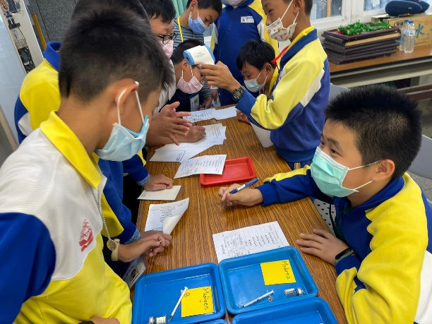 |  | 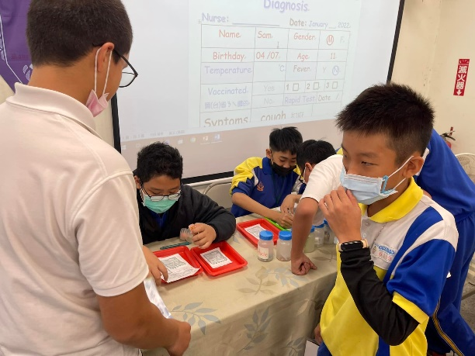
搭配時事與課本主題，扮演醫護與施打疫苗的民眾，練習英語對話。 |  | 學生一關一關接受醫護的檢驗。
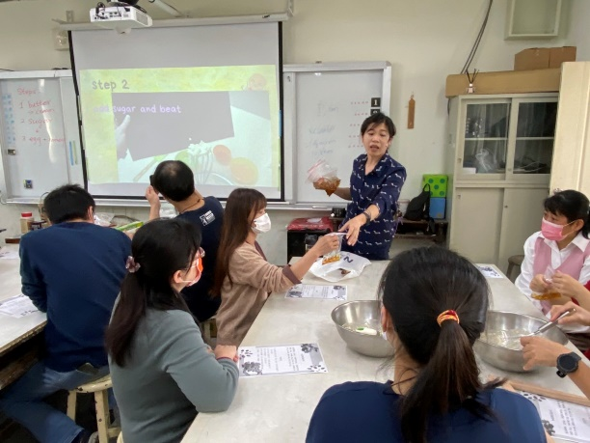 |  | 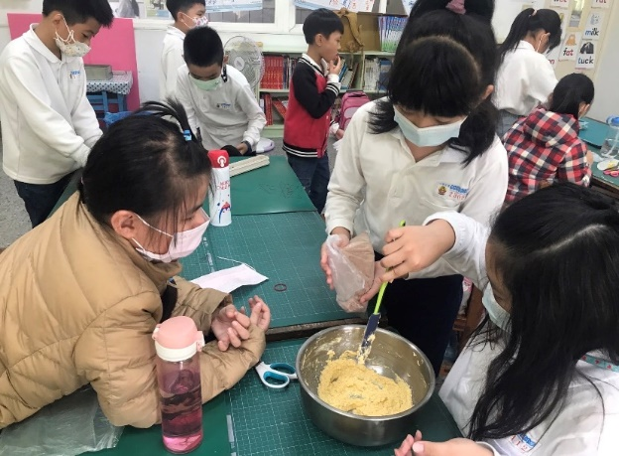
秀林英語社群利用週三研習，介紹節慶活動，讓所有教師來一場雙語教學 |  | 研習後，教師帶回班上實際執行

